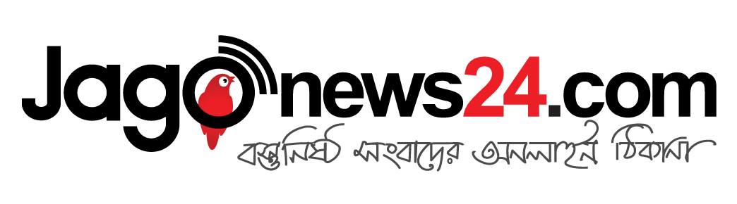

স্টার-ব্র্যাক ইউ শর্টফিল্ম কনটেস্টের ফাইনাল ১৫ মার্চ

বিনোদন প্রতিবেদক
প্রকাশিত: ০৪:২১ পিএম, ১৩ মার্চ ২০১৮ | আপডেট: ০৪:৪৪ পিএম, ১৩ মার্চ ২০১৮

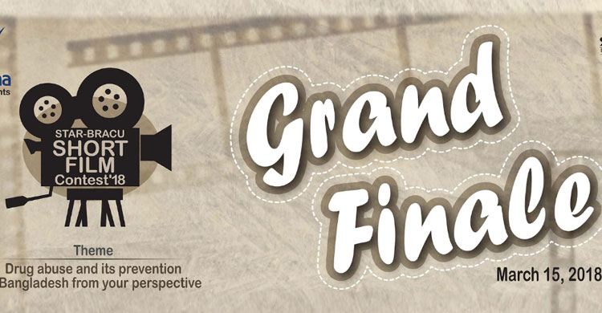
স্টার সিনেপ্লেক্স ও ব্র্যাক ইউনিভার্সিটি’র যৌথ আয়োজনে ‘স্টার-ব্র্যাক ইউ শর্টফিল্ম কনটেস্ট ২০১৮’-এর গ্র্যান্ড ফিনালে অনুষ্ঠিত হতে যাচ্ছে ১৫ মার্চ। বাংলাদেশে মাদকের বিস্তার এবং প্রতিকারের ওপর বিভিন্ন বিশ্ববিদ্যালয়ের শিক্ষার্থীদের নির্মিত তিন মিনিটের শর্টফিল্ম নিয়ে আয়োজন করা হয় এ প্রতিযোগিতা।
রেক্সোনা নিবেদিত এ প্রতিযোগিতায় অংশগ্রহণ করে ব্র্যাক ইউনিভার্সিটি, আমেরিকান ইন্টারন্যাশনাল ইউনিভার্সিটি- বাংলাদেশ, ইনডিপেনডেন্ট ইউনিভার্সিটি- বাংলাদেশ, নর্থ সাউথ ইউনিভার্সিটি, ইস্ট ওয়েস্ট ইউনিভার্সিটি, বাংলাদেশ ইউনিভার্সিটি অব প্রফেশনালস, আহসানউল্লাহ ইউনিভার্সিটি অব সায়েন্স অ্যান্ড টেকনোলজি, মিলিটারি ইনস্টিটিউট অব সায়েন্স অ্যান্ড টেকনোলজি, ইউনাইটেড ইন্টারন্যাশনাল ইউনিভার্সিটি, ইউনিভার্সিটি অব লিবারেল আর্টস এবং ড্যাফোডিল ইউনিভার্সিটির শিক্ষার্থীরা।
গত ২৫ ফেব্রুয়ারি থেকে ১০ মার্চ পর্যন্ত নির্মাতারা তাদের চলচ্চিত্র প্রতিযোগিতার নির্দিষ্ট ফেসবুক পেইজে আপলোড করেন। এর মধ্য থেকে জুরি বোর্ডের রায় এবং ফেসবুক ভোটিংয়ের ভিত্তিতে সেরা তিনটি চলচ্চিত্র নির্বাচন করা হবে। জুরি বোর্ডের ৯০ ভাগ এবং ফেসবুক লাইকের পরিমান অনুযায়ী ১০ ভাগ নম্বরের ভিত্তিতে ফলাফল নির্ধারিত হবে।
সেরা তিন নির্মাতা পাবেন আকর্ষণীয় পুরস্কার। সেই সাথে বিজয়ীরা আরও পাবেন চলচ্চিত্র নির্মাণের বাস্তব অভিজ্ঞতা গ্রহণ এবং চলচ্চিত্রবিষয়ক আন্তর্জাতিক কর্মশালায় অংশগ্রহণের সুযোগ। এ প্রতিযোগিতায় জুরি বোর্ডের সদস্য হিসেবে ছিলেন অভিনেত্রী সূবর্ণা মুস্তাফা এবং আফসানা মিমি ও চলচ্চিত্র নির্মাতা গিয়াসউদ্দিন সেলিম ।
উল্লেখ্য, এ নিয়ে তৃতীয়বার এমন আয়োজন করছে দেশের প্রথম মাল্টিপ্লেক্স প্রেক্ষাগৃহ স্টার সিনেপ্লেক্স। আগের আয়োজনগুলোতেও প্রতিযোগিদের বিপুল সাড়া এবং অংশগ্রহণ তাদেরকে অনুপ্রাণিত করে বলে জানান কতৃপক্ষ। যার ফলে আয়োজনটি ধারাবাহিকভাবে এগিয়ে চলেছে। তারুণ্যের উৎসাহ-উদ্দীপনাকে সঙ্গী করে আগামীতেও এ আয়োজন চালিয়ে যাওয়ার আশাবাদ ব্যক্ত করেন তারা।

